Plastyka 4-5 (28.05.)
Temat: Zabytki naszego regionu. Kościół w Orawce.
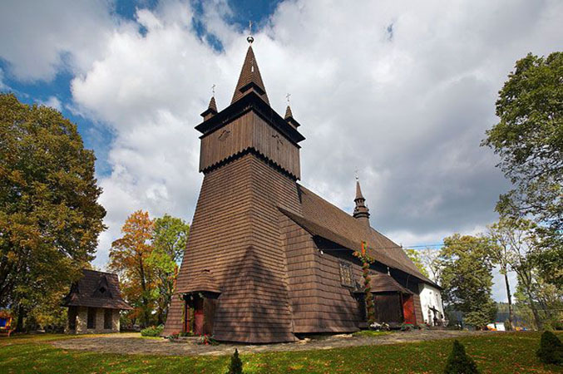
http://agroturystyka-orawa.pl/atrakcje-na-miejscu-i-w-okolicy/kosciol-w-orawce/
Zapoznaj się z zaproponowanymi materiałami na temat tego niezwykłego kościoła. Może uda Ci się odwiedzić to miejsce.
https://zabytek.pl/pl/obiekty/orawka-kosciol-pw-sw-jana-chrzciciela/2
https://www.360cities.net/image/orawka-zdjecia-panoramiczne?old_embed=true
http://orawka-kosciol.pl/historia/

